Unidade 05. Un descanso no oasis

Nome: _____________________ Curso: __ Data: ______

Xogando coas letras ñ
1. Escribe cada palabra debaixo do seu debuxo
moño Toño montaña leña

2. Elixe e escribe cada palabra no seu lugar.
3. Fai como no exemplo.
casa - casiña rato - ... neno - ...
gota - ... bola - ... pota - ...
Unidade 05. Un descanso no oasis

Nome: _____________________ Curso: __ Data: ______

Xogando coas letras x
4. Escribe cada palabra debaixo do seu debuxo.
xoguetes | toxo | xamón | tixola
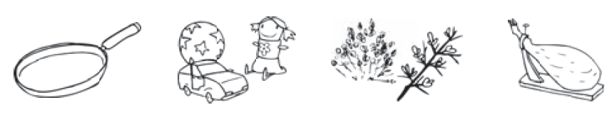

5. Elixe e escribe cada palabra no seu lugar.
Unidade 05. Un descanso no oasis

Nome: _____________________ Curso: __ Data: ______

Xogando coas palabras Ch, Ll

6. Copia as oracións substituíndoos debuxos por palabras.
• Chema puxo o .
• Roberto pousou o enriba da 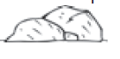.

• As están colgadas na .

7. Escribe cada palabra debaixo do seu debuxo.

botella | galleta | migalla | rosquilla

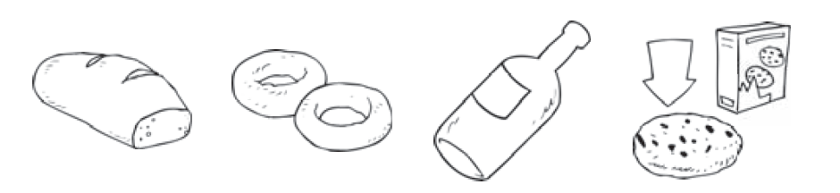
Unidade 05. Un descanso no oasis

Nome: _____________________ Curso: __ Data: ______

As chaves da lingua
9. Completa con un ou uns.
______ teléfono ________ avións
______ zapatos ________ nocello

10. Subliña as palabras correctas e copia.
(O/Os) nenos atoparon (unha/unhas) chave no chan.
_____________________________________________

(A/As) andoriñas fixeron (un/uns) niño.
_______________________________________________

11. Debuxa.

Unha casa Unhas casas
Unidade 05. Un descanso no oasis

Nome: _____________________ Curso: __ Data: ______

Expresión escrita
12. Completa a postal con estas palabras.
Moitos bicos Querida setembro A tía

París, 14 de  Uxía:  Mándoche esta postal desde unha cidade marabillosa, París. Para a próxima vez que veña espero poder traerte para que vexas todo isto.  Volvo pronto.  , | Uxía Moreiro  R/ Amparo, 45  28012 Vigo  Galicia

